行政院及所屬機關出國報告書
【出國類別：其他（宣傳活動）】

拜會中華全國供銷合作總社暨其所屬通路業者報告

出國人員 | 服務機關：行政院農業委員會農糧署  姓 名：許漢卿  職 稱：主任秘書
出國人員 | 服務機關：行政院農業委員會  姓 名：袁華興  職 稱：技正
出國地區：中國大陸
出國期間：99年01月17日至99年01月22日
報告日期：99年04月21日

「拜會中華全國供銷合作總社暨其所屬通路業者」報告

一、前言
為建構臺灣農產品外銷中國大陸運銷管道，本會委由臺灣省農會邀請中國大陸中華全國供銷合作總社（以下簡稱供銷總社）暨其所屬企業負責人於去（98）年11月15日至22日來臺參訪，並與我國農業團體及企業簽訂採購協議與意向書，採購農漁畜產品金額估計達新臺幣13億403萬元。
其中水果部分，係由上海市果品公司、北京綠色天香農副產品有限公司及福建漳州錦興果品等3家公司分別與臺北農產運銷股份有限公司簽訂水果購銷合同，供應品項及數量分別為：柳橙1,870公噸、鳳梨釋迦500公噸、蜜棗300公噸、蓮霧200公噸、椪柑100公噸、楊桃30公噸，合計3,000公噸，採購金額為新臺幣9,067萬元。至本（99）年1月15日止，前揭企業已採購臺灣水果960.2公噸（柳橙912.6公噸、鳳梨釋迦42.7公噸、楊桃4公噸、蓮霧0.9公噸），金額達新臺幣2千9百餘萬元，已達到預定採購金額32%；另所供應水果品質獲得採購業者肯定。
本次行程即前往中國大陸福建、上海、北京等地，拜會供銷總社及相關通路業者，商談後續採購臺灣水果事宜，並瞭解中國大陸通路業者對販售臺灣水果之建議，供作未來拓銷中國大陸市場參考。

二、出差人員
本次赴中國大陸行程係由本會農糧署許主任秘書漢卿及國際處袁技正華興前往。

三、行程
主要於中國大陸福建、上海市、北京市進行，如表1。
表1 「拜會中華全國供銷合作總社暨其所屬通路業者」行程表
日期 | 行程
99.01.17.(星期日) | 桃園搭機飛往廈門。  拜會漳州錦興果品有限公司。
99.01.18.(星期一) | 拜會廈門夏商農產品集團有限公司並參訪中埔市場－臺灣水果銷售集散中心。
99.01.19.(星期二) | 廈門搭機飛往上海。  拜會上海市果品有限公司。
99.01.20.(星期三) | 拜會上海西郊國際農產品交易有限公司並參訪上海西郊國際農產品交易中心。  拜會上海第一食品連鎖發展有限公司。
99.01.21.(星期四) | 上海搭機飛往北京。  拜會供銷總社暨其所屬北京綠色天香農副產品有限公司。
99.01.22.(星期五) | 北京搭機飛回桃園。

四、活動紀要
（一）漳州錦興果品有限公司
據漳州錦興果品有限公司許總經理志軍分析目前主要臺灣產水果在中國大陸市場之競品情況如下：
1.中國大陸四川、湖北、湖南、江西、浙江、廣東等地盛產柑橘類水果，批發價多在人民幣1至2元/500公克，與頗負盛名之廣東沙糖桔及江西臍橙相較，臺灣柳丁雖皮薄但滋味淡，不易被中國大陸消費者接受。
2.蓮霧：產自泰國（臺灣人種植），批發價為人民幣10至12元/500公克，95%採空運至中國大陸，除糖度高外，果粒大小、外觀色澤、口感、多汁性等均不亞於臺灣產品。
3.蜜棗：產自福建，批發價為人民幣1元/500公克，與臺灣產者相較，外觀色澤略為接近外，果粒較小、果皮尚厚、味澀、糖度低。
4.楊桃：產自福建，批發價為人民幣1至1.2元/500公克，惟為維持較佳之貨架壽命，較早採摘，與臺灣產者相較，略為酸澀。
5.愛文芒果：競品主要產自海南島。
6.香蕉：競品為自菲律賓進口之香蕉（Dole、住友商事等）。
7.釋迦：鳳梨釋迦尚有市場；但福建已有生產大目種釋迦。
8.鳳梨：競品主要產自海南島。
9.芭樂：競品主要產自福建；但福建產者在農曆年前後品質不佳，臺灣產者具競爭力。
另據許總經理告知，玉井鄉農會黃總幹事澄清供貨之楊桃，到貨品質極差，不具商業價值；且連續2貨櫃鳳梨釋迦帶有昆蟲，造成通關檢疫之困擾。
（二）廈門夏商農產品集團有限公司
據廈門夏商農產品集團有限公司（以下簡稱夏商集團）陳副總經理裕強介紹，夏商集團為廈門市10大國有企業之ㄧ（排名第三），廈門市75%蔬菜、80%水產（活魚）、60%豬肉、90%家禽（雞、鴨、鵪鶉、鴿等）、90%蛋品及30%糧油、米、麵粉均經由該公司所經營的批發市場供應。
鑒於原中埔市場－臺灣水果銷售集散中心存有產品魚目混珠、市場服務功能落後等缺點，夏商集團自2008年6月18日在原中埔市場－臺灣水果銷售集散中心旁投資建設新的中埔市場－臺灣水果銷售集散中心，並立即進行徵地、設計、招商等工作，2008年8月動工，於2009年8月完工。新的臺灣水果銷售集散中心占地1.87萬平方公尺，建築面積1.4萬平方公尺，為一2層樓建物，並設有一200公噸冷庫。進口貨櫃可由碼頭直接拖運至該中心（停車場設有冷藏貨櫃電源插座），經海關及質檢單位人員在該中心檢查合格放行後，商品即可在該中心分裝批發銷售或直接轉運。目前臺灣精果聯合股份有限公司（以下簡稱臺灣精果）及長慶果菜運銷合作社等均在該中心設有營運據點。
（三）上海市果品有限公司
據上海市果品有限公司（以下簡稱上海果品）宮總經理鴻冰介紹，上海果品是上海市供銷合作總社的全資子公司，成立於1957年。近年來，經過改革和轉型，目前已形成以果品商品經營為主體，以資產物業經營為支撐的農產品流通企業。 2009年底在崗員工282人，註冊資金人民幣5,819萬元。銷售收入人民幣33,785 萬元，完成考核利潤人民幣1,013萬元，淨資產人民幣14,143萬元，淨資產利潤率3.63%。
目前上海果品已經形成以果品配送、果品交易、果品電子商務、果品冷儲等經營業態為一體的果品主營商品經營的格局。2009年實現果品批發配送銷售額人民幣14,026萬元，占上海果品批發配送份額的首位，主要供應世紀聯華、家樂福、麥德龍、吉買盛、易買得、聯華、華聯等超市，以及東郊、香格里拉、金茂、錦江、新亞、華亭等高星級賓館。並設有「上果」網站（www.shguo.com），2008年底經過改版和重新整合形成了網上商店、呼叫中心、網上預訂、客戶管理、網上支付，並針對企業、政府單位及年收入人民幣20萬元之家庭發行電子儲值卡－「上果卡」。
上海果品業投資人民幣3000萬元參股了上海西郊國際農產品交易中心。另將與交運集團等合作建立上果進口農產品交易中心，開展進口水果交易業務，形成以進口水果為主的進口農產品交易集散中心、冷鏈物流中心、配銷中心和資訊中心。
2009年上海果品直接進口水果199只貨櫃，包括橙、芒果、榴槤、山竹、葡萄柚等 10個品項，進口金額美金267萬元。已積極進入臺灣水果常態化經營，目前公司常態化經營的臺灣水果在貿易規模、經營品項和數量都居同行之首。
上海果品現有物業租賃房屋和場地共6萬平方公尺，由資產經營事業部實行高度集中統一的經營和管理，建立了「南蘇荷」物業招商網站，2009年租金收入人民幣1,830萬元，近年來物業租賃收入每年以30%以上的速度增長，對商品主營業務形成了支撐作用。
上海果品未來將在供銷總社及上海市供銷合作總社支持下，擬與中國供銷農產品批發市場控股有限公司共同出資人民幣3,000萬元，在上海成立「上海全國名特優農產品展示交易中心有限公司（暫定名）」，將現有北郊冷庫改建為集農產品展示（銷）、交易、資訊交流、安全檢測及相關增值服務功能為一體的現代化的農產品流通服務平臺，吸引包括供銷社系統在內的全國各地的資信良好的農產品生產和流通企業入駐，實現常態化的產銷對接，規劃安排中國大陸各地的名、特、優農產品進入該平臺進行常年的展示（銷）和交易，為農產品從產地進入銷地市場提供便捷的通路和服務。
（四）上海西郊國際農產品交易中心
經與上海市政府農業委員會（以下簡稱上海市農委）經濟商務（外事）處王處長德弟會談後得知：
1.上海市政府刻在改善上海西郊國際農產品交易中心的對外交通動線，該中心「批發交易區」將在99年3月31日開始營業。
2.臺灣省農會（張總幹事永成）業分別與上海西郊國際農產品交易有限公司及上海西郊國際農產品發展公司簽訂「意向書」，分別承攬「批發交易區」40個攤位及「展示直銷區」1,000平方公尺，並將全權委託高雄縣農會投資之高雄農業開發股份有限公司負責經營。
3.另上海市農委刻向中央爭取輸入「展示直銷區」之臺灣商品屬「展覽」性質之優惠政策（免關稅、增值稅、進口食品標籤等？）。
4.如臺商在「批發交易區」經營1個攤位1年後，年交易金額無法達到最低交易額人民幣200萬元時（即年交易手續費最低應繳交人民幣6萬元），上海市農委再進行研議因應措施，如對上海西郊國際農產品交易有限公司補貼臺商所繳交易手續費不足部分。
（五）上海第一食品商店辦理「臺灣水果節」宣傳促銷活動
在上海第一食品連鎖發展有限公司（以下簡稱第一食品）王總經理國祥、許副總經理列柯等人陪同下，參觀本會補助臺灣精果與第一食品合作辦理的「臺灣水果節」。
本次水果節第一食品主要行銷模式為發送採購目錄進行禮盒預購，並在其直營門店設置專櫃展售，希望能培養長期顧客（第一食品門店原已與專業水果業者合作設置專櫃銷售水果，但目前規劃將自行經營時令臺灣水果禮盒）。
販售品項、包裝規格、售價如下：
1.鳳梨釋迦，2.8公斤/6粒，人民幣158元。
2.甜柿，1.3公斤/5粒，人民幣158元。
3.蓮霧，0.8公斤/9粒，人民幣138元。
4.蜜棗，1.5公斤/14粒，人民幣138元。
據王總經理告知，蓮霧在中國大陸市場已具知名度，銷售順暢；鳳梨釋迦、甜柿、蜜棗等，則仍需教育、培養消費者，始可有效開拓市場。
另臺灣精果業在臺中廣播電臺莊創辦人文勤協助下，洽請光明集團（第一食品母公司）協助採購柳丁20公噸。
（六）供銷總社暨北京綠色天香農副產品有限公司
經與供銷總社臺灣事務辦公室戎主任軍、王調研員蕾、熊副處長星明、中國果品流通協會魯秘書長芳校等人（北京綠色天香農副產品有限公司佟總經理立佳陪同）會談後獲致共識如下：
1.供銷總社將協調中國大陸方面採購業者於99年2月28日前按採購合約完成採購柳丁1,870公噸。其他品項則由雙方業者自行商議交易。
2.若臺灣方面在部分品項（不論是否列在原採購合約內，如蜜棗、芭樂等）有產銷失衡之虞時，請儘速通知供銷總社採取相應措施。
會談中，供銷總社多次強調，中國大陸相關採購業者進口銷售柳丁虧損嚴重（銷售所得僅能支應關稅及增值稅），希望臺灣方面能酌予調降出口價格。但我方一再強調，對農民的收購價格已正式對社會大眾宣佈，出口價格僅係農民收購價及必要的管銷成本。
供銷總社請本會加強向外界充分說明本會及供銷總社在本案之努力成果。並請本會提供相關背景資料（如哪些地區、哪些農民獲得多少實益等）供其參用。
供銷總社建議，因柳丁在中國大陸市場不具競爭力，臺灣方面應考慮調整產業結構，以澈底解決柳丁產銷失衡問題。我方回應，臺灣已採行補助廢園等措施，將可逐步緩解柳丁產銷失衡問題。
供銷總社建議，對於在中國大陸市場尚具競爭力之水果品項（如鳳梨釋迦、蓮霧等），臺灣方面可採行適當的出口管理措施，如採行類似紐西蘭奇異果的模式，俾適時的將品質穩定的產品有秩序的進入中國大陸市場；且可與該社所屬企業建立長期穩定合作關係，共同開拓市場，獲致雙贏。
（七）高麗菜外銷情形
據臺灣精果桂總經理在興告知，福建超大現代農業集團對彰化縣政府的高麗菜緊急採購（本案亦在供銷總社督導下辦理），係由北斗合作農場供貨，到貨品質不佳（每顆均帶8至12片外葉，損耗達30%，且有附著昆蟲）。
另臺灣精果向北斗合作農場採購8貨櫃高麗菜外銷加拿大，最後3貨櫃損耗2.5貨櫃（據該農場告知係因雨天採收），嚴重影響加拿大通路業者後續採購意願。

五、檢討與建議
（一）為能永續經營臺灣水果外銷產業，提昇外銷競爭力，對於目前尚具外銷競爭力之品項，如鳳梨釋迦、蓮霧、愛文芒果等，應研議建立外銷管理制度，輔導具通路經營能力之外銷業者始能適時、適量、適價的將品質穩定的產品外銷至目標市場，俾建立長期穩定的行銷通路，提昇果農收益。
（二）對辦理蔬果產品外銷的集貨單位及農民，加強教育工作，使其具備正確的採收、採收後處理、分級、包裝，俾提昇臺灣外銷農產品水準，於國際市場具競爭力。
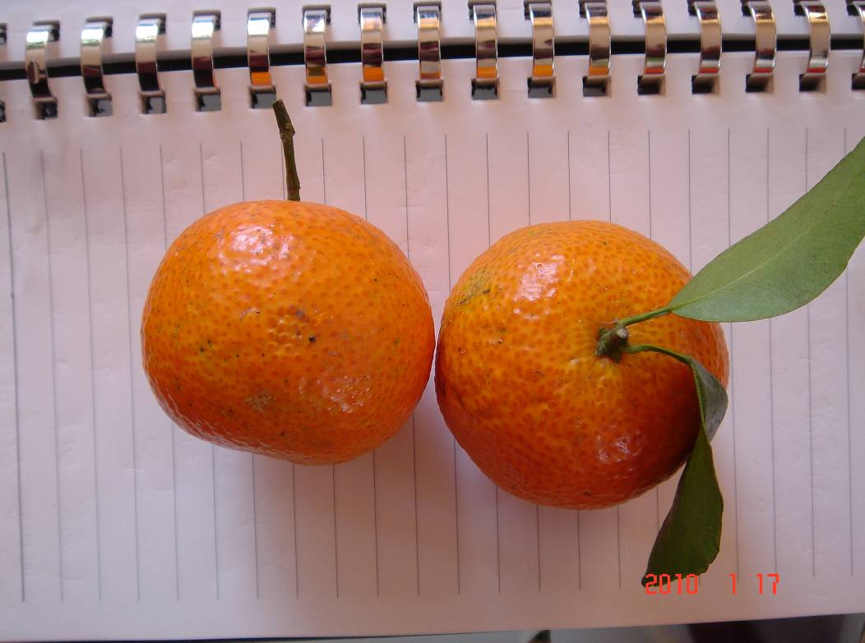
中國大陸廣東沙糖桔外觀（照片中筆記紙每行寬度為0.7公分）。

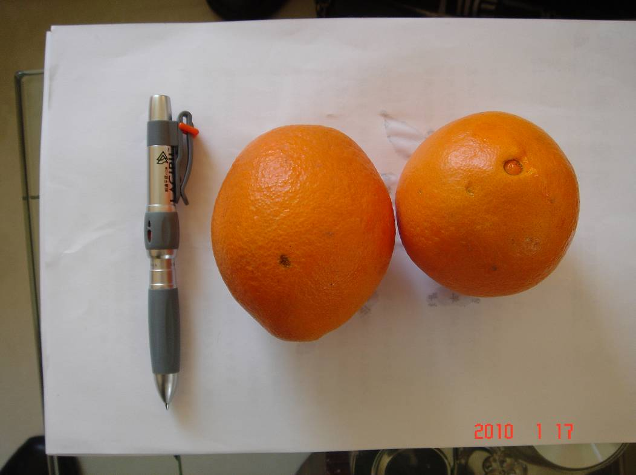
中國大陸江西臍橙外觀（照片中筆長度為14.8公分）。
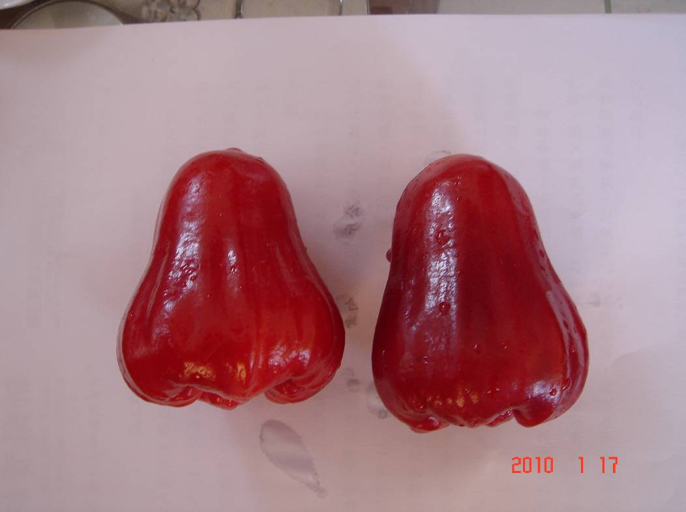
泰國產蓮霧外觀。

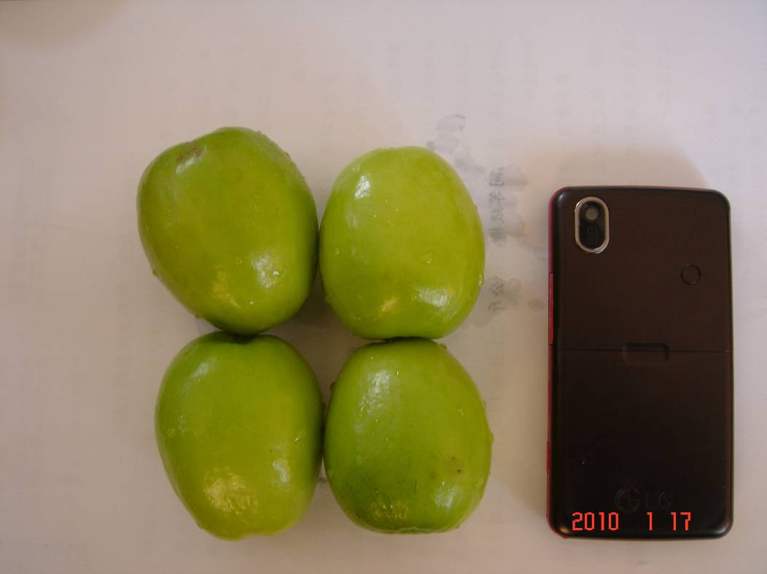
中國大陸福建產蜜棗外觀（照片中手機長度為10公分）。
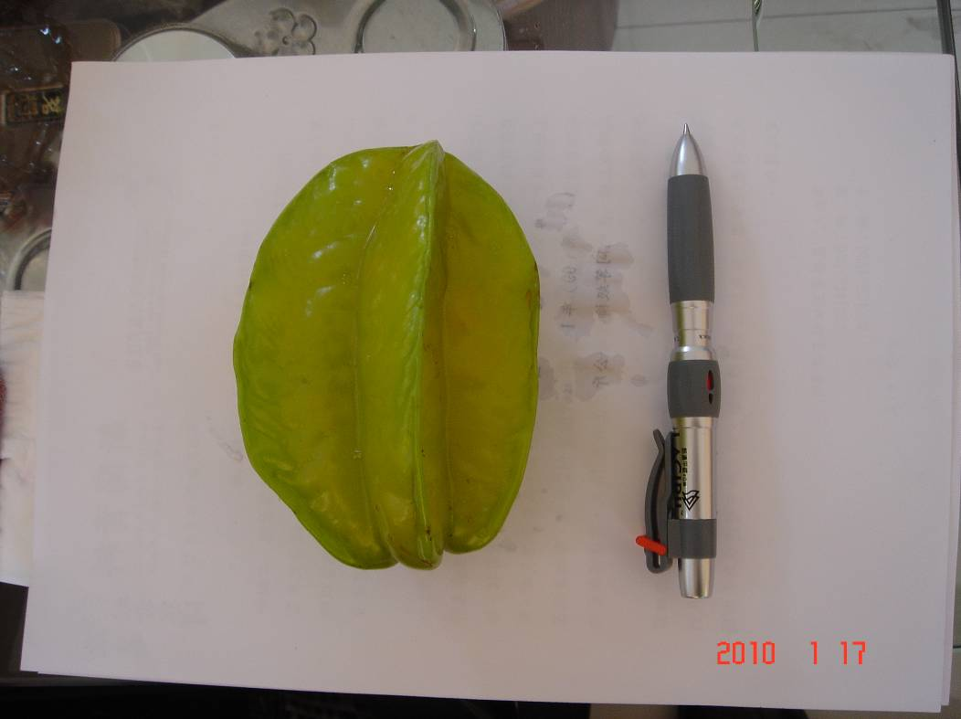
中國大陸福建產楊桃外觀。
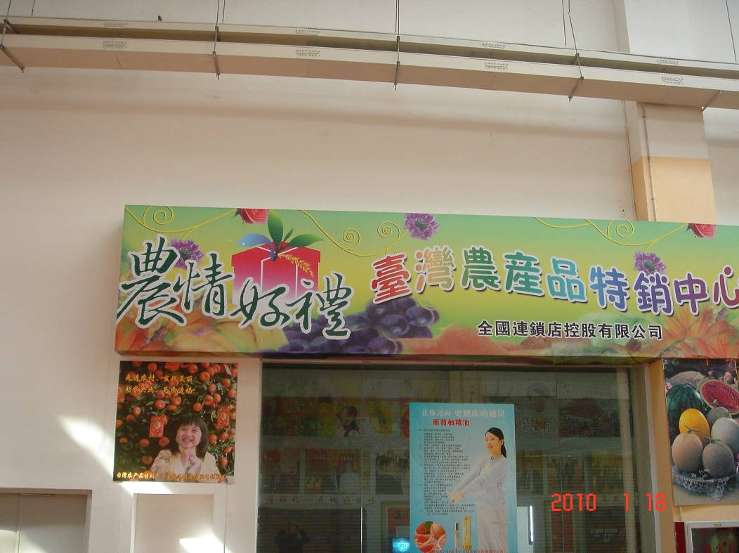
廈門中埔市場－臺灣水果集散中心內「臺灣農之鄉全國農產品運銷股份有限公司（臺灣農特產銷中心全國連鎖店控股有限公司，財團法人海峽農業基金會）」店面招牌使用「農情好禮」情形。
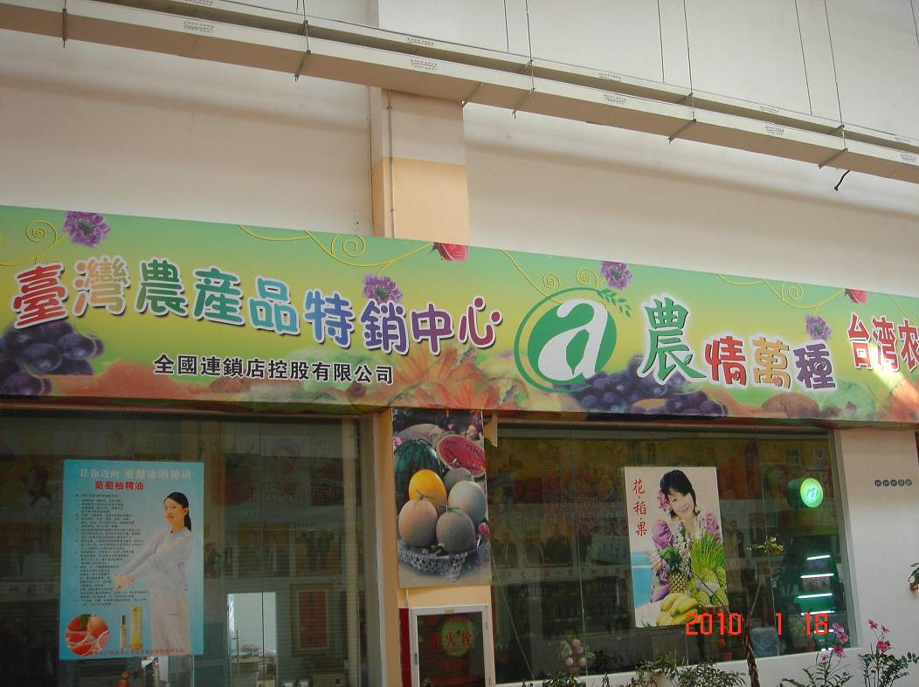
廈門中埔市場－臺灣水果集散中心內「臺灣農之鄉全國農產品運銷股份有限公司」店面招牌使用本會logo情形。

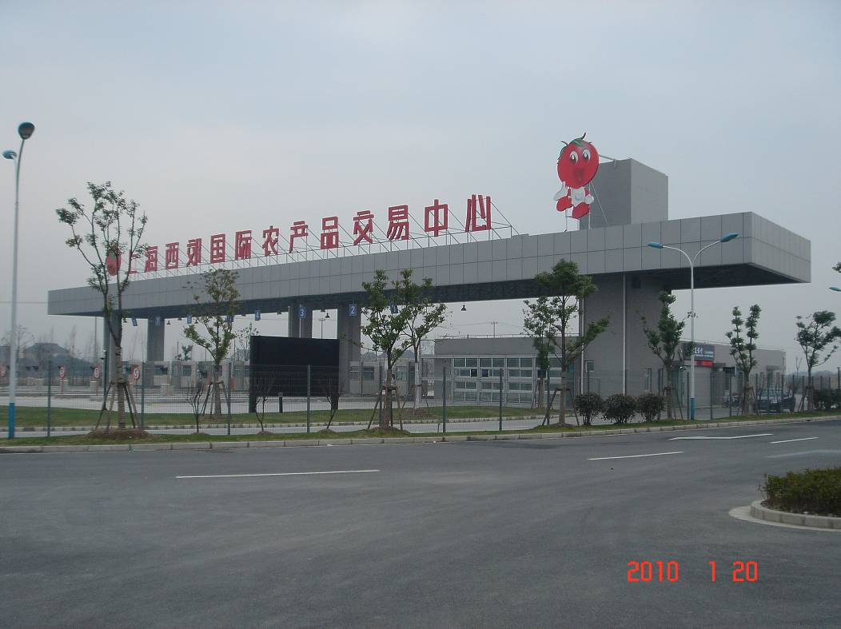
上海西郊國際農產品交易中心大門。
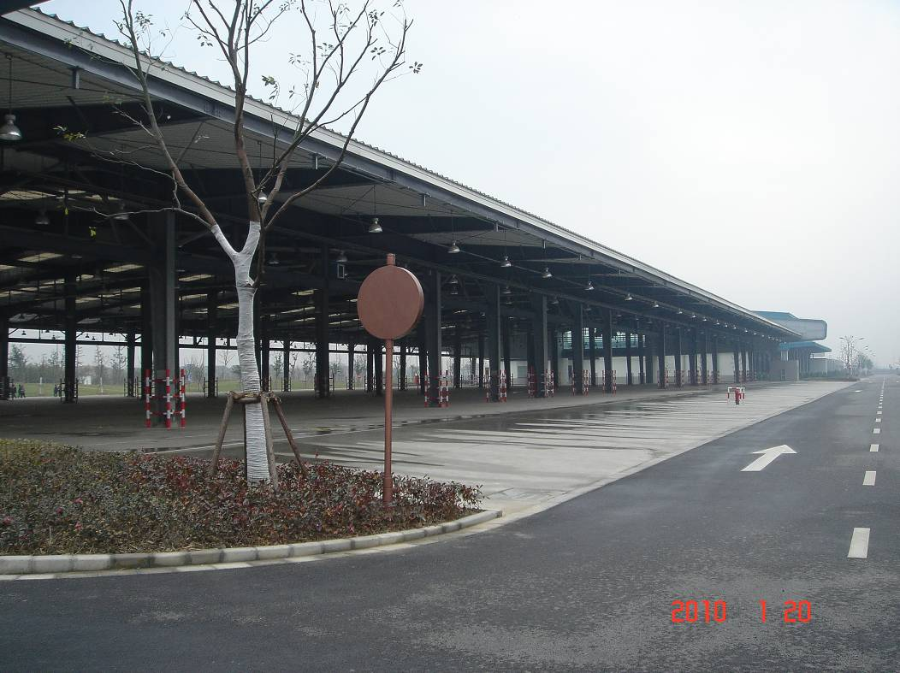
上海西郊國際農產品交易中心「批發交易區」A廳果蔬大棚交易區。

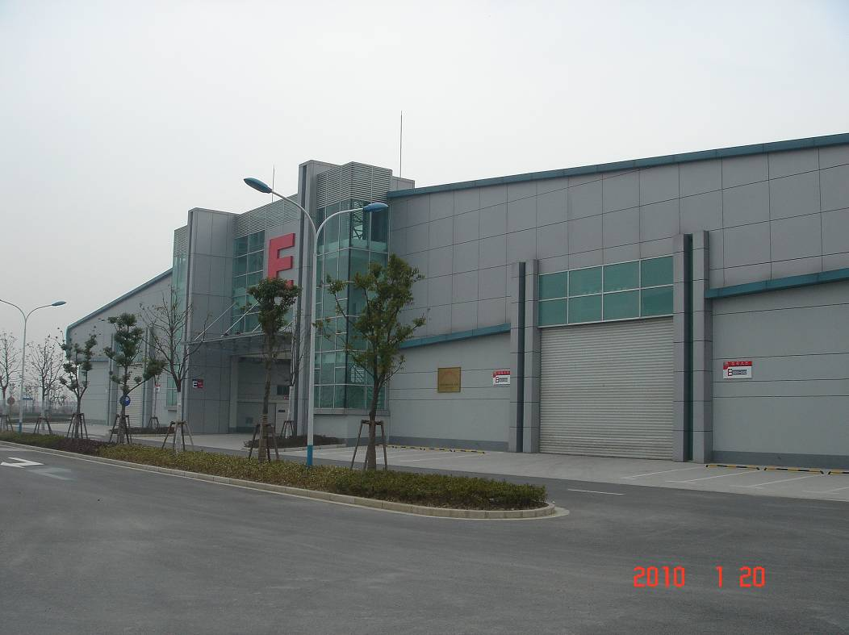
上海西郊國際農產品交易中心「批發交易區」F交易廳外觀。
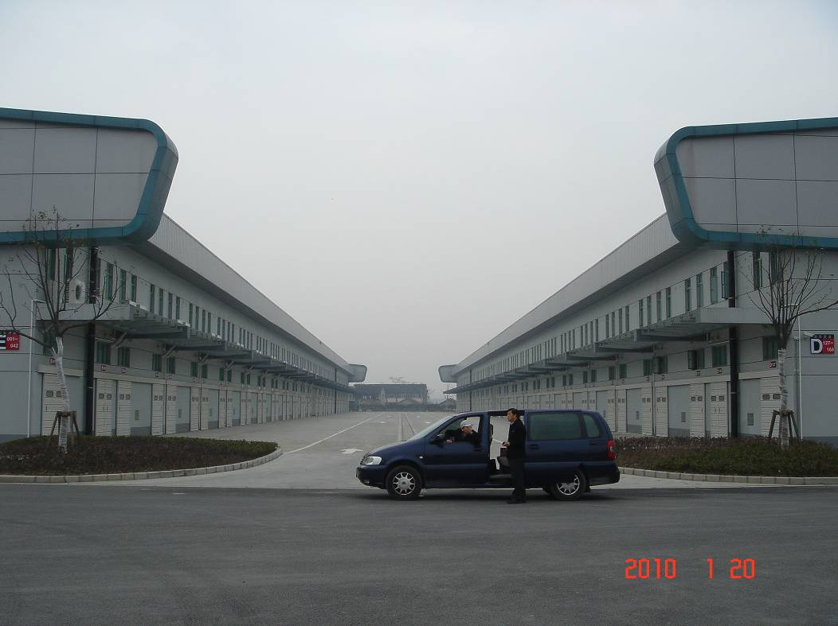
上海西郊國際農產品交易中心「批發交易區」交易廳間貨車進出車道及停車空間。

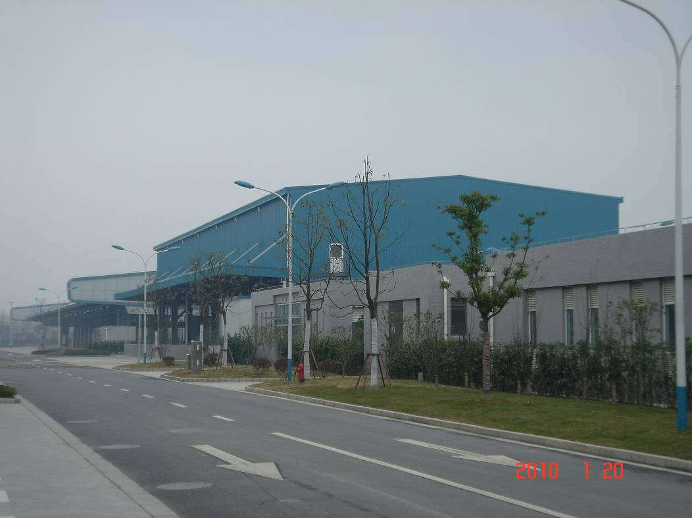
上海西郊國際農產品交易中心冷庫。
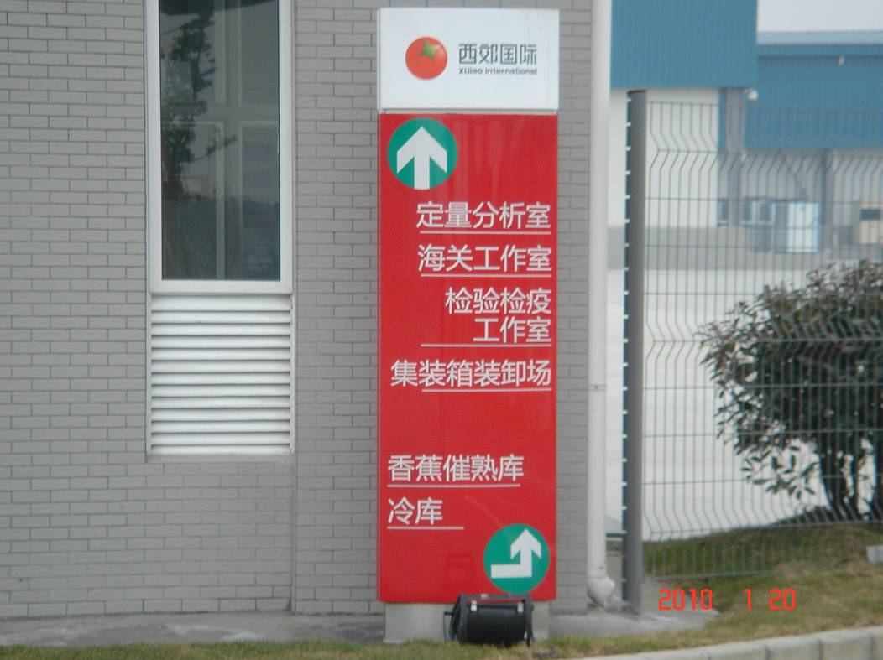
上海西郊國際農產品交易中心設有香蕉催熟庫。

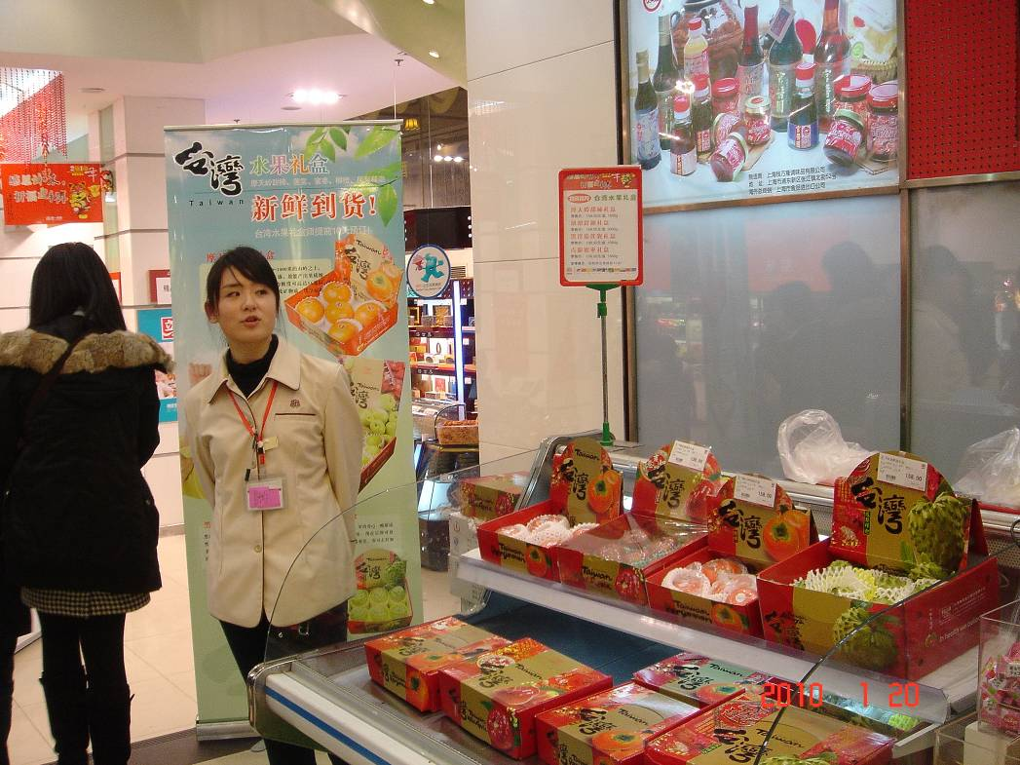
上海第一食品商店南京店辦理「臺灣水果節」情形。

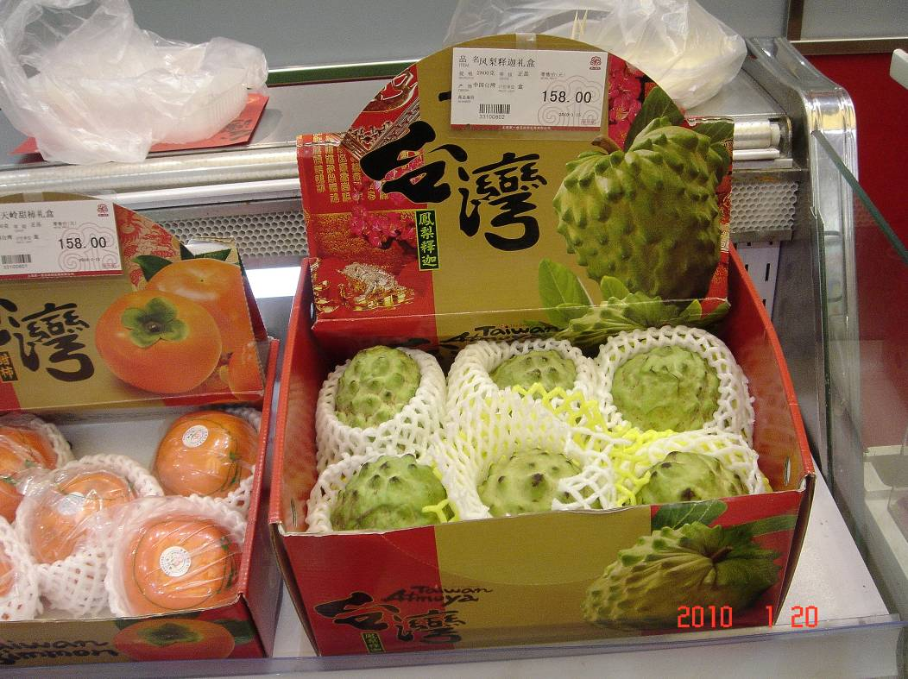
上海第一食品商店南京店展售鳳梨釋迦禮盒。

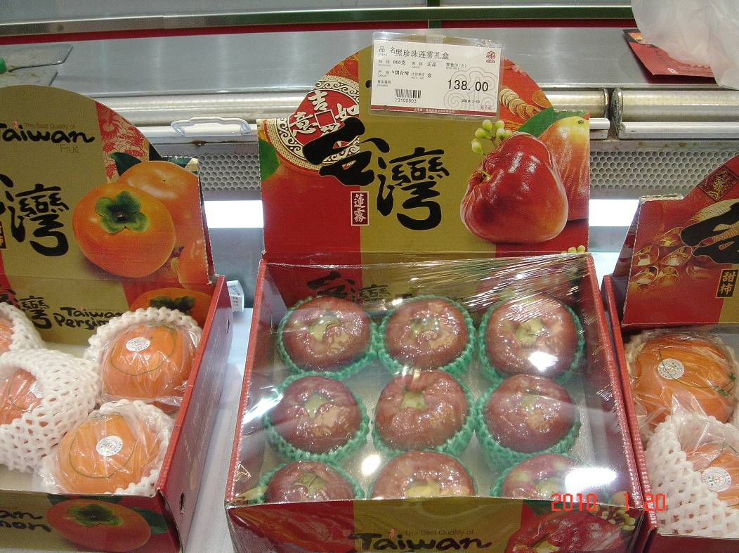
上海第一食品商店南京店展售蓮霧禮盒。

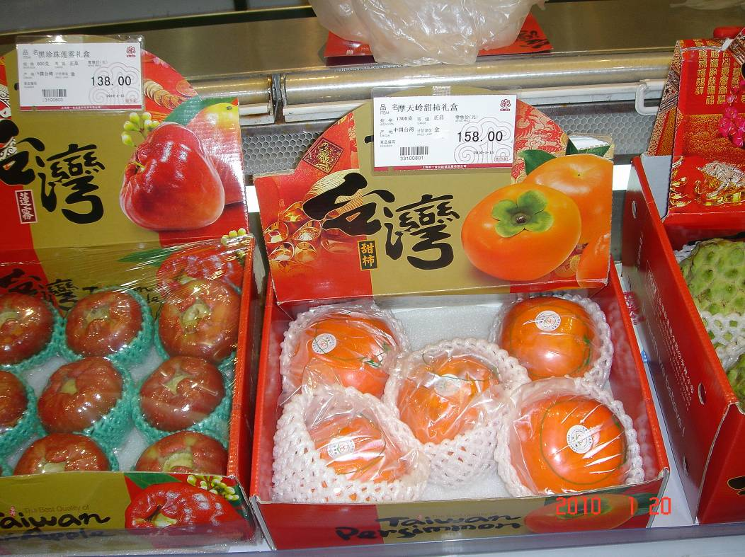
上海第一食品商店南京店展售甜柿禮盒。

